Реферат
на тему: «Модель современной образовательной организации»

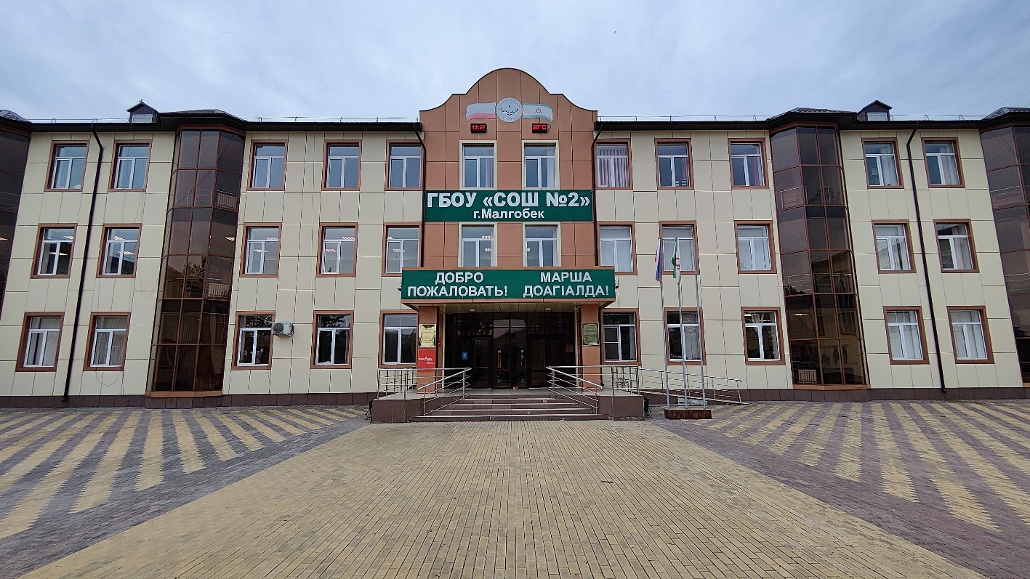

Подготовила: директор ГБОУ «СОШ №2 г. Малгобек»
Энгиноева Мадина Хамзатовна

Модель современной образовательной организации представляет собой комплексный подход к организации учебного процесса, который учитывает актуальные требования и вызовы современного мира. В основе этой модели лежит стремление к инновационному и эффективному образованию, способному подготовить учащихся к успешной адаптации в быстро меняющемся мире.
Одной из ключевых особенностей современной образовательной организации является ориентация на индивидуальный подход к обучению. Это означает, что каждый учащийся рассматривается как уникальная личность с собственными способностями, интересами и темпами обучения. Важным аспектом является также создание условий для развития критического мышления, самостоятельности и творческого потенциала учащихся.
Современная образовательная организация активно использует информационные технологии в образовательном процессе. Это включает в себя применение электронных учебных ресурсов, дистанционного обучения, а также использование современных инструментов для оценки знаний и навыков учащихся. Такой подход позволяет сделать образование более доступным, гибким и эффективным.
Важную роль в современной образовательной организации играет взаимодействие с обществом и бизнесом. Это включает в себя сотрудничество с предприятиями и организациями для предоставления учащимся практических навыков и опыта, а также привлечение экспертов из различных областей для проведения мастер-классов и лекций. Такое взаимодействие способствует формированию у учащихся реалистичного представления о профессиональных перспективах и требованиях рынка труда.
Современная образовательная организация также уделяет особое внимание вопросам экологии, устойчивого развития и социальной ответственности. Это включает в себя интеграцию экологических и социальных аспектов в учебные программы, а также организацию мероприятий и проектов, направленных на развитие экологической культуры и социальной активности учащихся.
Для достижения лучших результатов в современной образовательной организации можно использовать следующие методы и технологии:
1. Индивидуальный подход к обучению: Использование адаптивных учебных программ, которые учитывают индивидуальные способности, интересы и темпы обучения каждого учащегося.
2. Информационные технологии: Применение электронных учебных ресурсов, дистанционного обучения, а также использование современных инструментов для оценки знаний и навыков учащихся.
3. Проектное обучение: Организация проектных работ, которые позволяют учащимся применять полученные знания и навыки в реальных условиях, развивая их критическое мышление, самостоятельность и творческий потенциал.
4. Методы активного обучения: Использование методов активного обучения, таких как дискуссии, ролевые игры, кейс-стади, которые способствуют развитию коммуникативных навыков, аналитического мышления и способности к решению проблем.
5. Взаимодействие с обществом и бизнесом: Сотрудничество с предприятиями и организациями для предоставления учащимся практических навыков и опыта, а также привлечение экспертов из различных областей для проведения мастер-классов и лекций.
6. Экологическое и социальное образование: Интеграция экологических и социальных аспектов в учебные программы, а также организация мероприятий и проектов, направленных на развитие экологической культуры и социальной активности учащихся.
7. Методы оценки и контроля: Использование современных методов оценки и контроля, таких как компетенция, портфолио, самооценка, которые позволяют учащимся самостоятельно оценивать свои знания и навыки, а также определять области для дальнейшего развития.
8. Обучение на основе компетенций: Формирование учебных программ, ориентированных на развитие конкретных компетенций и навыков, необходимых для успешной профессиональной деятельности.
9. Методы мотивации: Использование методов мотивации, таких как система поощрений, признания достижений учащихся, которые способствуют развитию их интереса к обучению и повышению самооценки.
10. Профессиональное развитие преподавателей: Организация курсов повышения квалификации и мастер-классов для преподавателей, направленных на развитие их профессиональных компетенций и знаний в области современных образовательных технологий.
В современной образовательной организации воспитательные моменты играют важную роль в процессе обучения и развития учащихся. Воспитание включает в себя формирование личностных качеств, социальных навыков, моральных и этических принципов, а также развитие гражданской позиции и социальной ответственности. Воспитательные моменты могут быть реализованы на уроках через различные методы и подходы, такие как:
1. Дискуссии и обсуждения: Организация дискуссий и обсуждений на актуальные социальные и моральные темы, которые способствуют развитию критического мышления, аргументированного высказывания собственного мнения и уважения к чужому мнению.
2. Ролевые игры: Использование ролевых игр и кейс-стади для развития социальных навыков, таких как коммуникация, сотрудничество, лидерство и конфликтное поведение.
3. Проекты и мероприятия: Организация проектов и мероприятий, направленных на развитие социальной активности и ответственности учащихся, таких как волонтерские проекты, экологические акции, благотворительные мероприятия.
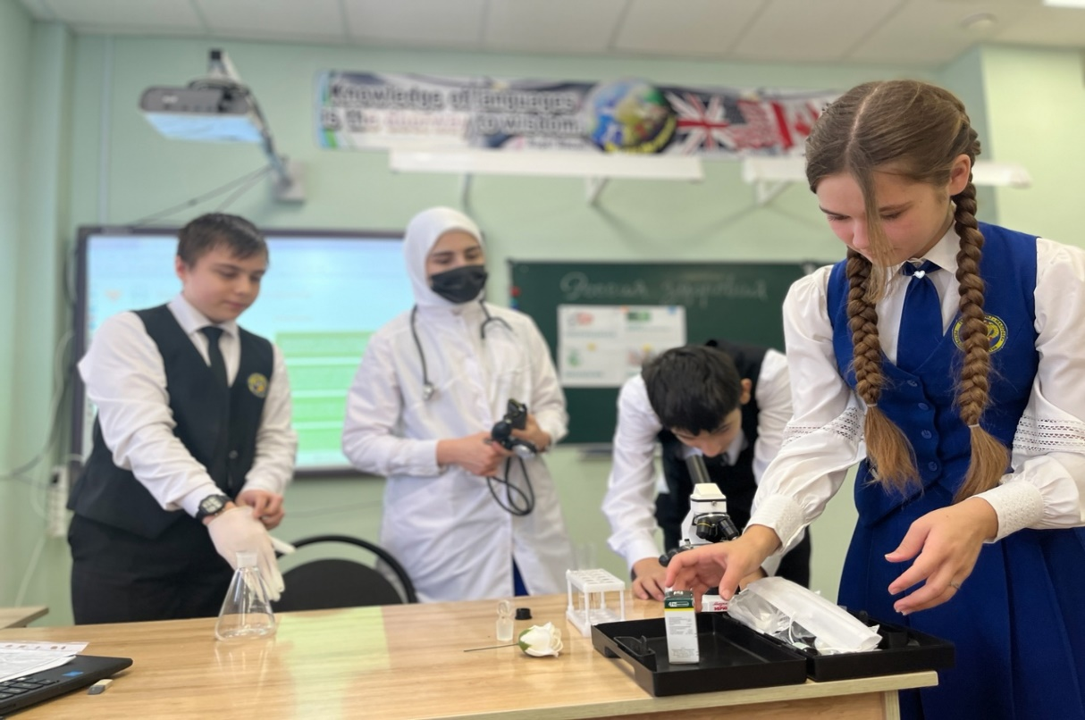

4. Мастер-классы и лекции: Привлечение экспертов из различных областей для проведения мастер-классов и лекций, которые способствуют развитию интереса к различным сферам деятельности и формированию профессиональных ориентаций.
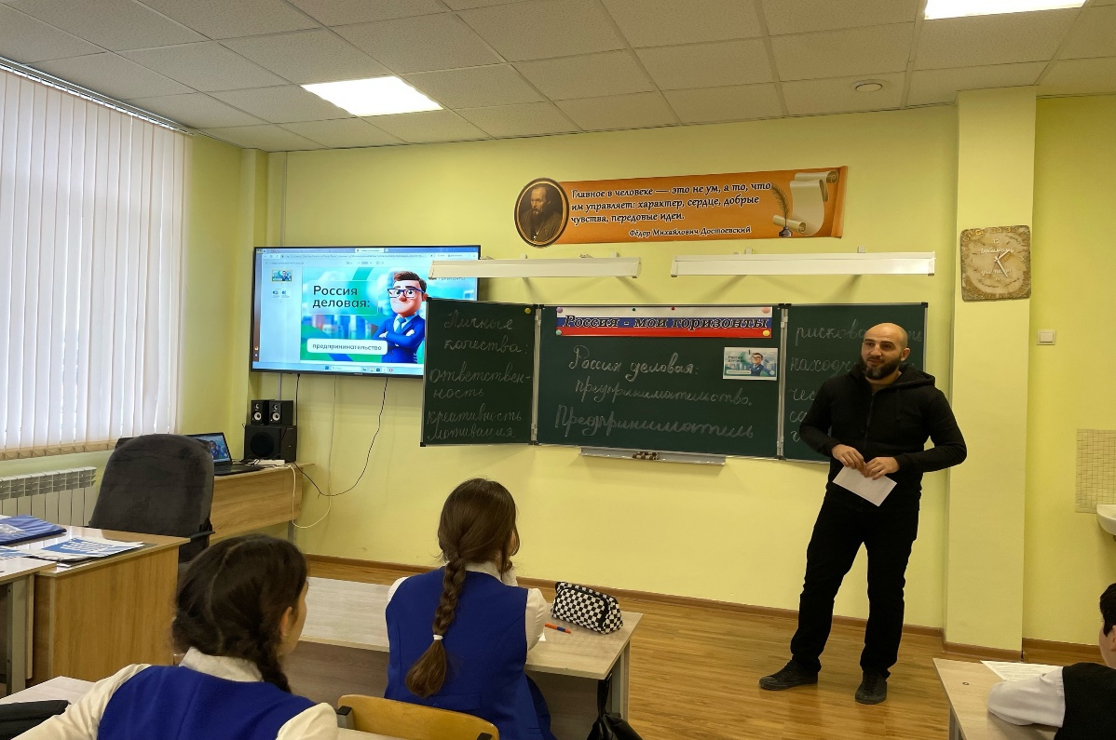
5. Самооценка и рефлексия: Внедрение методов самооценки и рефлексии, которые позволяют учащимся самостоятельно оценивать свои достижения, определять области для дальнейшего развития и формировать личностные качества, такие как самоуверенность и ответственность.
6. Групповые работы: Организация групповых работ и проектов, которые способствуют развитию командной работы, взаимопомощи и доверия между учащимися.

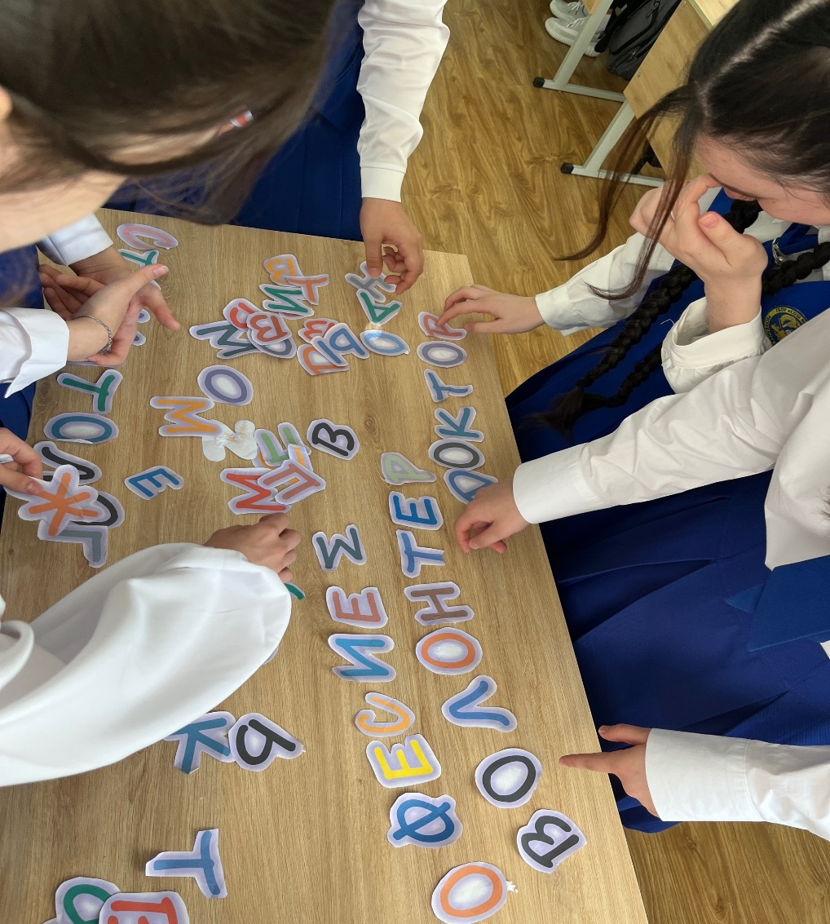

7. Методы активного обучения: Использование методов активного обучения, таких как мозговой штурм, дебаты, симуляции, которые способствуют развитию критического мышления, аналитических навыков и способности к решению проблем.
8. Экологическое и социальное образование: Интеграция экологических и социальных аспектов в учебные программы, а также организация мероприятий и проектов, направленных на развитие экологической культуры и социальной активности учащихся.
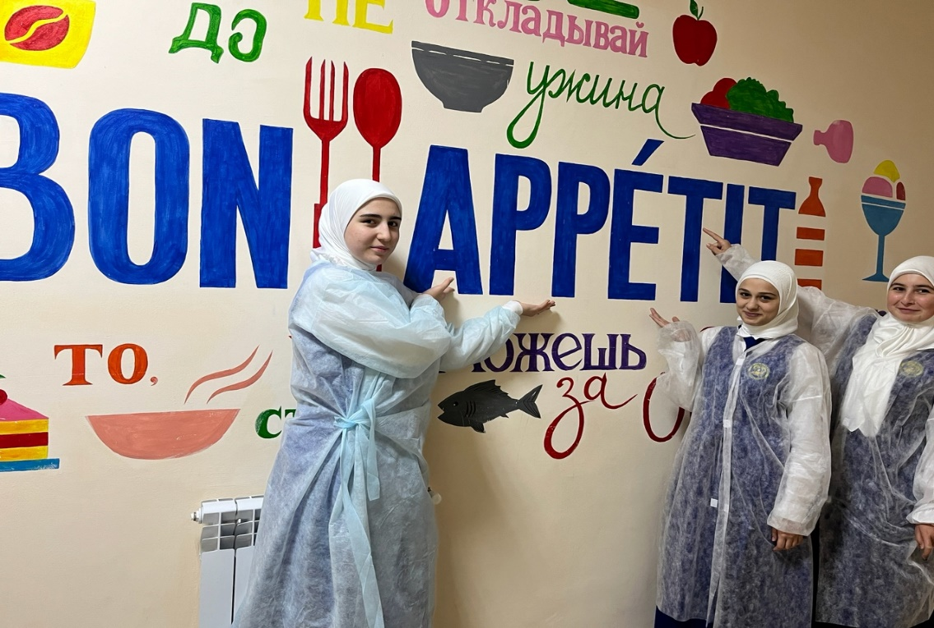

Воспитательные моменты на уроках в ГБОУ «СОШ №2 г. Малгобек» направлены на формирование личностных качеств, социальных навыков, моральных и этических принципов, а также развитие гражданской позиции и социальной ответственности.
В ГБОУ «СОШ №2 г. Малгобек» на должном уровне развито патриотическое воспитание школьников, которое является важным аспектом в современной образовательной организации, поскольку оно способствует формированию у учащихся чувства гордости за свою страну, уважения к истории и культуре, а также развитию гражданской ответственности и патриотизма.
Патриотическое воспитание реализуется через различные методы и подходы, такие как:
1. Изучение истории и культуры: Организация занятий по истории и культуре своей страны, которые позволяют учащимся глубже понять и оценить историческое наследие и культурные традиции.
2. Патриотические мероприятия: Организация патриотических мероприятий, таких как празднование национальных праздников, проведение тематических уроков и проектов, посвященных истории и культуре своей страны.
3. Экскурсии и поездки: Организация экскурсий и поездок на исторические и культурные объекты, которые позволяют учащимся лично познакомиться с историческим наследием и культурными традициями своей страны.
4. Взаимодействие с ветеранами и общественными организациями: Организация встреч и мероприятий с ветеранами и представителями общественных организаций, которые способствуют развитию уважения к истории и культуре, а также формированию гражданской ответственности и патриотизма.
5. Проекты и конкурсы: Организация проектов и конкурсов, направленных на развитие патриотических чувств и знаний учащихся, таких как конкурсы эссе, проекты по истории и культуре, патриотические песенные и танцевальные конкурсы.
6. Методы активного обучения: Использование методов активного обучения, таких как дискуссии, ролевые игры, кейс-стади, которые способствуют развитию критического мышления, аналитических навыков и способности к решению проблем в контексте патриотического воспитания.
7. Групповые работы: Организация групповых работ и проектов, которые способствуют развитию командной работы, взаимопомощи и доверия между учащимися в контексте патриотического воспитания.
В заключение, современная образовательная организация представляет собой комплексный и динамичный подход к образованию, который стремится подготовить учащихся к успешной жизни в современном мире. Она основана на индивидуальном подходе, использовании информационных технологий, взаимодействии с обществом и бизнесом, а также на формировании экологической культуры и социальной ответственности. Для достижения лучших результатов в современной образовательной организации необходимо использовать различные методы и технологии, такие как индивидуальный подход к обучению, информационные технологии, проектное обучение, методы активного обучения, взаимодействие с обществом и бизнесом, экологическое и социальное образование, методы оценки и контроля, обучение на основе компетенций, методы мотивации и профессиональное развитие преподавателей. Патриотическое воспитание также является важным аспектом в современной образовательной организации, поскольку оно способствует формированию у учащихся чувства гордости за свою страну, уважения к истории и культуре, а также развития гражданской ответственности и патриотизма. Для этого можно использовать различные методы и подходы, такие как изучение истории и культуры, патриотические мероприятия, экскурсии и поездки, взаимодействие с ветеранами и общественными организациями, проекты и конкурсы, методы активного обучения, самооценка и рефлексия, групповые работы, методы оценки и контроля, а также профессиональное развитие преподавателей. В целом, современная образовательная организация должна быть гибкой и адаптивной, способной к постоянному развитию и совершенствованию в соответствии с требованиями современного мира. Это позволит обеспечить учащимся качественное образование, способствующее их успешной адаптации и развитию в будущем. Именно такой и является ГБОУ «СОШ №2 г. Малгобек»

